实验报告

**实验名称：实验3.3.2：配置STP**

学院： 计算机学院 班级： 学号： 姓名：

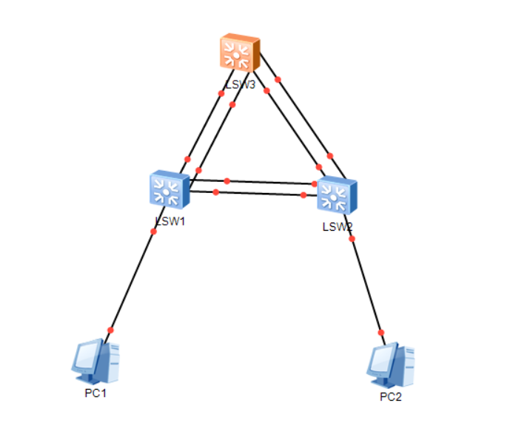1，请将创建的拓扑图截图粘贴到实验报告中。

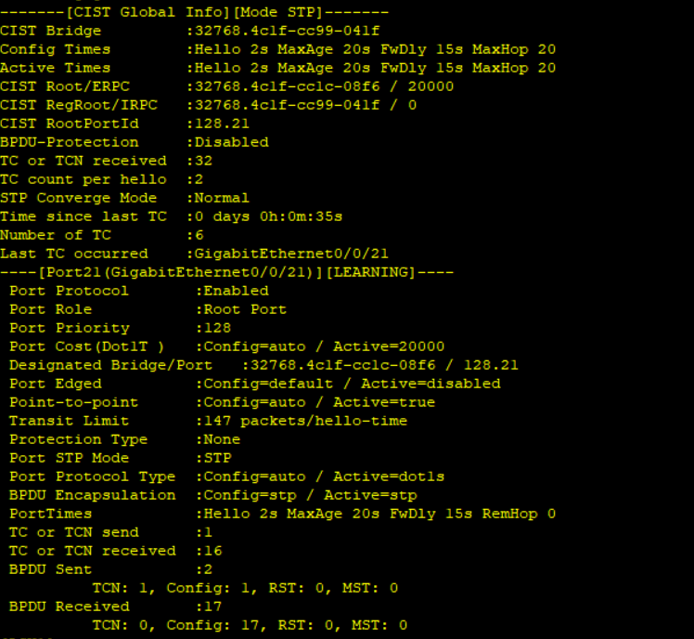2，请将交换机LSW1端口GE 0/0/21的STP状态的截图粘贴到实验报告中。

3，交换机LSW1的网桥ID是多少？LSW1各端口的STP分别为什么角色？分别处于什么状态？将结果填入表3-29中。

表3-29 交换机LSW1各端口的STP角色和状态

|  |  |  |  |
| --- | --- | --- | --- |
| 交换机BID |  | | |
| 端口 | STP角色 | STP状态 | 端口ID |
| GE 0/0/9 | DEST | FORWARDING | GE0/0/9 |
| GE 0/0/21 | ROOT | FORWARDING | GE0/0/21 |
| GE 0/0/22 | ALTE | DISCARDING | GE0/0/22 |
| GE 0/0/23 | DEST | FORWARDING | GE0/0/23 |
| GE 0/0/24 | DEST | FORWARDING | GE0/0/24 |

4，请将交换机LSW1的MAC地址表内容的截图粘贴到实验报告中。

空

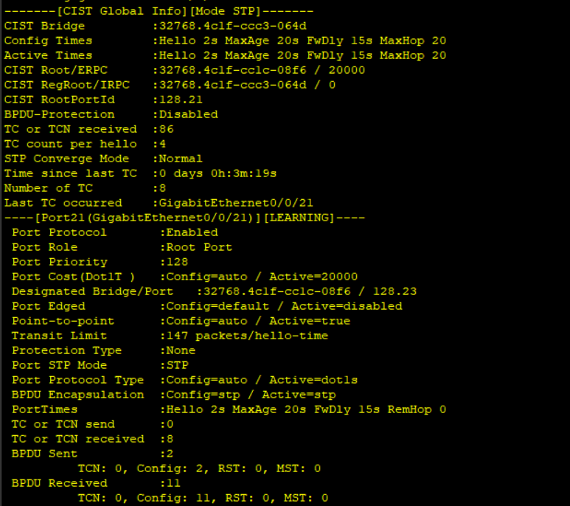5，请将交换机LSW2端口GE 0/0/21的STP状态的截图粘贴到实验报告中。

6，交换机LSW2的网桥ID是多少？LSW2各端口的STP分别为什么角色？分别处于什么状态？将结果填入表3-30中。

表3-30 交换机LSW2各端口的STP角色和状态

|  |  |  |  |
| --- | --- | --- | --- |
| 交换机BID |  | | |
| 端口 | STP角色 | STP状态 | 端口ID |
| GE 0/0/9 | DEST | FORWARDING | GE0/0/9 |
| GE 0/0/21 | ROOT | FORWARDING | GE0/0/21 |
| GE 0/0/22 | ALTE | DISCARDING | GE0/0/22 |
| GE 0/0/23 | ALTE | DISCARDING | GE0/0/23 |
| GE 0/0/24 | ALTE | DISCARDING | GE0/0/24 |

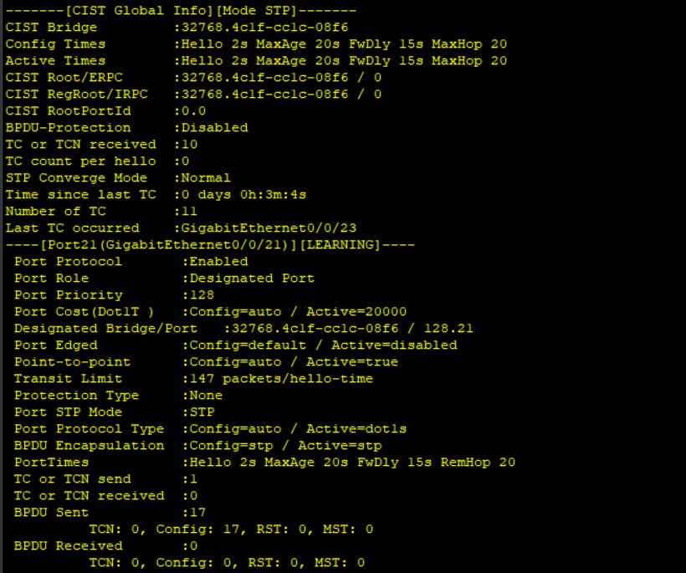7，请将交换机LSW3端口GE 0/0/21的STP状态的截图粘贴到实验报告中。

8，交换机LSW3的网桥ID是多少？LSW3各端口的STP分别为什么角色？分别处于什么状态？将结果填入表3-31中。

表3-31 交换机LSW3各端口的STP角色和状态

|  |  |  |  |
| --- | --- | --- | --- |
| 交换机BID |  | | |
| 端口 | STP角色 | STP状态 | 端口ID |
| GE 0/0/21 | DEST | FORWARDING | GE0/0/21 |
| GE 0/0/22 | DEST | FORWARDING | GE0/0/22 |
| GE 0/0/23 | DEST | FORWARDING | GE0/0/23 |
| GE 0/0/24 | DEST | FORWARDING | GE0/0/24 |

9，请将交换机LSW3的MAC地址表内容的截图粘贴到实验报告中。

空

10，在各交换机的配置窗口中分别输入命令：display stp。根据输出结果，判断哪台交换机为根网桥？根网桥的ID是什么？其优先级和MAC地址分别是多少？

LSW3是根网桥，因为其CIST Bridge就是自己。优先级为最低，MAC地址为：32768.4c1f-cc1c-08f6.

11，开启交换机LSW1的端口GE 0/0/21的数据抓包，分析抓取的BPDU，回答以下问题：

（1）你查看的是哪种类型的BPDU？该BPDU包括哪些字段？请给出各个字段的名称和长度。

Type: Configuration(0x00), 包含BPDU flags和Bridge Identifier。

（2）是哪台交换机发出的该BPDU？

LSW3。

12，根网桥和指定网桥有何不同？

指定网桥是认为选择的网桥，并不是考虑优先级；根网桥是优先级越小越可能被推举为根网桥，MAC最低的会成为。

13，根端口和指定端口有何不同？

根端口拥有最低的路径开销，如果开销相同，则最低网桥ID端口入选；指定则是人为选定的端口。